Lehrmaterial

ConClip 4 • Dämmung:
Richtige Dämmung von Attikamauerwerk
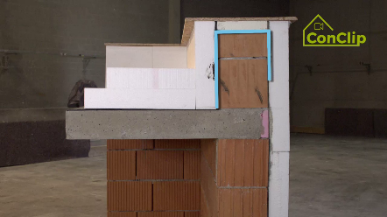 | 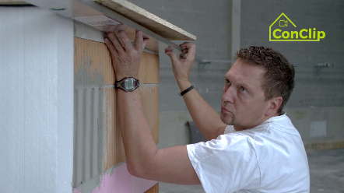 | 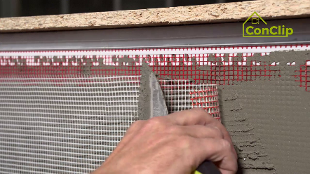

Über ConClips
ConClip sind kurze Videos von 3 bis 4 Minuten Länge, die unmittelbare Lösungen für die Ausführung wichtiger Arbeitsschritte beim Passivhausbau anbieten. ConClips sind leicht verständliche Multimedia-Hilfsmittel für Bauarbeiter mit Wissensdefiziten, die auch in der Berufsaus- und Fortbildung eingesetzt werden können.
Dieses Lehrmaterial dient Ausbildnern und anderen Experten als Basis für den Einsatz von ConClip im Unterricht – es kann nach Bedarf adaptiert und ausgebaut werden.

Wie sind ConClips gemacht?
Jeder ConClip fokussiert sich auf einen Arbeitsvorgang.
Ein Arbeiter setzt die Arbeitsschritte in einem realistischen 1:1-Modell der Arbeitsumgebung.
Der Sprecher im Off gibt kurze, leicht verständliche Erklärungen zum Gesehenen.
Zusätzlich gibt es Text-Inserts zu den wichtigsten Arbeitsschritten und Schlüsselbegriffen.
Zum Schluss werden die wichtigsten Arbeitsschritte und Schlüsselbegriffe wiederholt.

Begleitmaterial für Didaktik
Auf folgender Seite finden Sie Materialien zu diesem Video, aufgeteilt in folgende Kategorien:
- Der im Video gezeigte Arbeitsvorgang wird in eine Abfolge verständlicher einzelner Arbeitsschritte aufgeteilt.
- Diese Arbeitsschritte werden auf drei Ebenen erklärt:
- Was wird gemacht?
- Wie wird es gemacht?
- Warum wird es gemacht?
- Definition einiger relevanter Schlüsselbegriffe.
Bitte ergänzen Sie im Dokument jene Inhalte, die Ihnen im Unterricht wichtig sind – etwa Erklärungen, warum ein Arbeitsschritt so zu tun ist, und ergänzen Sie Schlüsselbegriffe.
ARBEITSSCHRITTE
WAS wird gemacht? | wie wird es gemacht? | warum wird es gemacht?
Richtige Dämmung von Attikamauerwerk
Bei der Attika alle Teile der Außenwand bis oben hin dämmen. | Bevor die vorletzte Reihe der Fassadendämmung angebracht wird, die Dämmplatten für die oberste Reihe anzeichnen.
 | Die Dämmplatten für die letzte Reihe wie angezeichnet zuschneiden.
Ein vorkomprimiertes Dichtband kommt zwischen Attika-Abdeckung und Dämmung.
Auch die Positionierung des Dichtbands an der Attika-Abdeckung anzeichnen: Das Band muss an die Vorderkante der Dämmung.
Der Klebemörtel auf der obersten Reihe der Dämmplatten vollflächig auftragen. | Klebemörtel sowohl auf die Platten als auch auf das Mauerwerk vollflächig aufgetragen
 | Mörtel auf der einen Fläche horizontal, auf der anderen vertikal auftragen.
Ein passendes Abschlussprofil am oberen Ende der Fassade anbringen. |  | Profil am oberen Ende der Fassade verhindert, dass Wasser hinter die Dämmplatten eindringt – so können keine Wasserschäden entstehen.
Die Fassade vollflächig spachteln. | Der der Mörtel zwischen Wand und Platten muss ausreichend trocknen.
 | Das Abschlussprofil wird ebenfalls eingespachtelt.

Richtige Dämmung von Attikamauerwerk: schlüsselbegriffe
Wärmedämmung | Außenwände und Dächer sind bei Gebäuden für mehr als 70 Prozent der Wärmeverluste verantwortlich. Daher ist die Verbesserung der Wärmedämmung die wichtigste Maßnahme zur Energieeinsparung. Sie führt auch zu besserem Wohnkomfort und trägt bei zum Bautenschutz.  Wärmedämmung bewirkt, dass der Wärmeabfluss begrenzt wird: In der kalten Jahreszeit, wenn die Temperatur innerhalb der Gebäudehülle höher ist als außen, wird so das Abfließen der Wärme über die Gebäudehülle eingedämmt.  Im Sommer bewirkt Wärmedämmung eine Einsparung an Energie für die Gebäudekühlung.
Attika-Mauerwerk | Einfassungen von Flachdächern werden meistens als Attika ausgeführt – eine Wandverlängerung nach oben. Bei Attika-Mauerwerk erfolgt die Abdichtung auch an der oberen Seite des Mauerwerks, die meistens mit Blech abgedeckt wird.

